附件1：蚌埠学院教学日历模板
蚌埠学院教学日历
20 ～ 20 学年度第 学期
授课教师姓名_______________职称
周数_______周
课堂教学 学时 线上教学 学时
实践（实验等）课 学时
习 题 课 学时 其他环节 学时
总 计______________学时

_
授课专业班级___________
课程名称_________________
采用教材名称__________________

周 次  日 期 | 周  学  时 | 其 中 |  |  |  |  |  | 教学内容摘要  （章节名称、讲述的内容提要，实验的名称，课堂讨论的题目，明确开展线上教学时间、内容等；）
 |  | 课  堂  教学 | 线  上  教  学 | 小组  讨论 | 习题评讲 | 实践(实验等) | 其  他  环  节
第一周
月 日
至
月 日
第二周
月 日
至
月 日
第三周
月 日
至
月 日
… | … | … | … | … | … | … |  | ……
备 注： | 1．开展线上教学的具体时间：（例如：第二周/周三/3-4节；第三周/周四/5-6节；……）
 | 2．是否为集体备课的课程：
 | 3．课程主要参考资料：
教研室主任签名： 二级学院（部）分管院长签名：
年 月 日 年 月 日
说明：
１. 本教学日历由主讲教师负责填写，于每学期开学第二周内送交教师所在二级学院（部）分管院长审定、签字。
２. 此表一式两份，任课教师自留一份，教师所在二级学院（部）存档一份。
附件2：蚌埠学院教案编写的参考模板

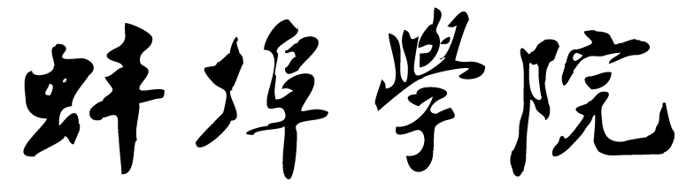

教 案

20××—20××学年 第×学期

课 程 名 称
课 程 代 码
课 程 类 型
总学时(周学时)
教 材 名 称
适用班级(专业)
授 课 教 师
所在学院（部）
2.1教案扉页模板
课程名称 |  | 课程代码 |  | 周数 周  讲课学时  实践(实验等)学时  习题课学时  课堂教学学时  线上教学学时  其他环节学时  总计学时
任课教师 |  | 教师职称
授课时间 | 年月日 至年 月 日 （共周）
课程类型 | 公共基础课（ ） 专业基础课（ ） 专业课（ ）  专业选修课（ ） 公共选修课（ ） 其 他（ ）
本课程教学目的和要求

（以下要点供参考）
体现以下方面：要求学生理解……，掌握……基本理论、基本知识和基本技能，获得……能力，达到……目的，应用于……方面，解决……问题等等。（阅后删除）
本课程教学方法

（以下要点供参考）
选择以下方面：教师讲授（），课堂讨论（），多媒体教学（），当堂测验（），实验演示（），线上教学（），翻转课堂教学（）……。（阅后删除）
选择其中几项，或补充其它方法。
对学生进行创新创业教育的内容和能力培养方法
对学生进行思想政治教育和社会责任教育等方面的内容和能力培养方法
教材选用原则和特点
考核方式
教学参考资料
对教案的分析总结
教师完成本学期教学任务后撰写，应认真总结分析教案编写的成功经验、存在的不足，为下一步教案编写积累经验。以促进教案编写更加规范、有序，提高教学水平，保证教学质量。（阅后删除）

2.2教学单元教案模板
周次 | 第周至第周 | 授课时间
章节
名称
授课  方式 | 理论课（）、实验课（）、上机（）  线上教学（）、其他方式（） |  |  | 教学  时数
教学目的  和要求 | 体现以下方面：要求学生理解……，掌握……基本理论、基本知识和基本技能，获得……能力，达到……目的，应用……方面，解决……问题等等。  （阅后删除）
教学  重点  难点 | 表述以下方面：  1、重点；  2、难点；  3、学生应注意的问题。  （阅后删除）
创新创业  教育内容 | 表述：本章节（单元）拟对学生进行的创新创业教育的内容。（阅后删除）
思想政治、  社会责任  教育内容 | 表述：本章节（单元）拟对学生进行的思想政治教育和社会责任教育等方面的内容。（阅后删除）
教学  方法 | 选择以下方面：教师讲授（），课堂讨论（），多媒体教学（），当堂测验（），实验演示（），线上教学（），翻转课堂教学（）……。  选择其中几项，或补充其它方法。
讨论  练习  作业 | 1、选择讨论题（）、练习题（）、实训题（）…等方式巩固学生学习的知识。  2、安排作业见P 第 题。  3、讨论思考题。
教学  后记 | 总结教学中的成功经验，审视教学中的不足，研究分析教学对象（学生）的特点，积累教学经验，改革教学，为进一步开展教学做些准备。（阅后删除）
教学内容要点  (可附另页) | 教案所承载的是教学的组织管理信息，讲稿（备课笔记）所承载的是知识和内容信息。因此教案中教学内容要点主要体现在教学重点、难点，侧重于教学活动的系统设计和安排。教学中对教材内容和知识体系的具体表述可在讲稿（备课笔记）中全面、详细地阐述。（阅后删除）
审阅意见 | 重点审阅上述栏目，检查是否规范、完整、科学等方面。（阅后删除）  审阅人签名（盖章）：
备注：上述栏内内容供教师编写教案时参考。

